|  |  |
| --- | --- |
| Was ist Mikroplastik | AB  Nr. 5 |



 Was ist Mikroplastik? Sie dir das Video an:

Meine Fragen:

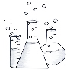

Führe das Experiment durch.

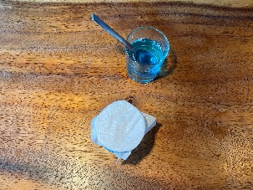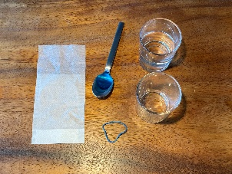Du brauchst:

* 1 Teefilter
* 2 Gläser
* Wasser
* Zahnpasta, Duschgel oder Schampoo mit der Angabe: *enthält PE, AC oder ACS*

So geht’s:

1. Stülpe den Teefilter über ein leeres Glas. (Er muss richtig fest sein!)
2. Fülle das andere Glas etwas mit Wasser.
3. Mische deine Zahnpasta, dein Duschgel oder dein Shampoo mit Wasser. Wenn das Wasser die Farbe geändert hat, hast du genug hinzugefügt.
4. Schütte nun die Mischung langsam über den Teefilter.

Was beobachtest du?